协同 OA APP中关于文件下载的配置

1. 安卓手机的权限配置

安卓手机要实现文件的下载与打开，需要在应用管理中，为本应用分配存储权限。

以小米手机为例，进行如下设置。

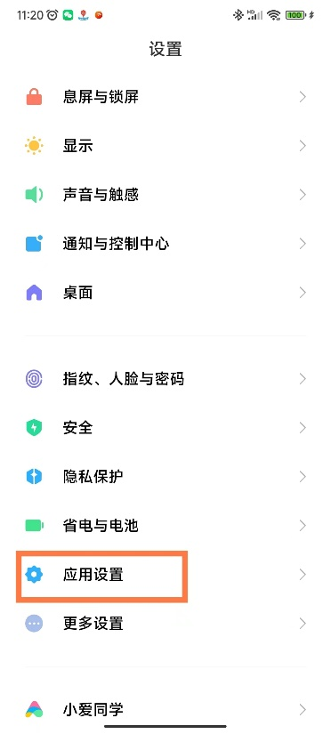 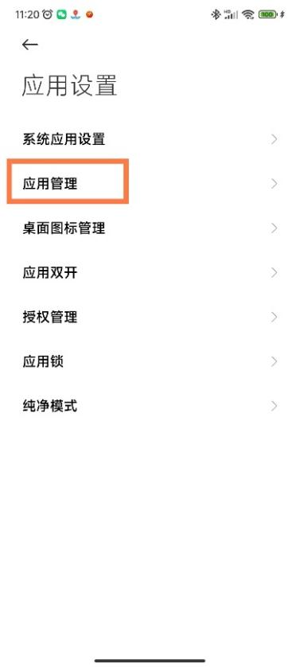

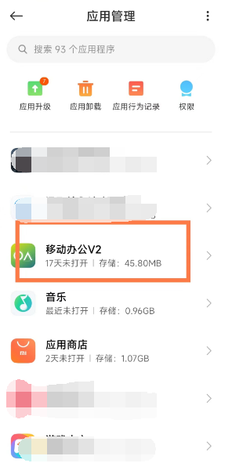 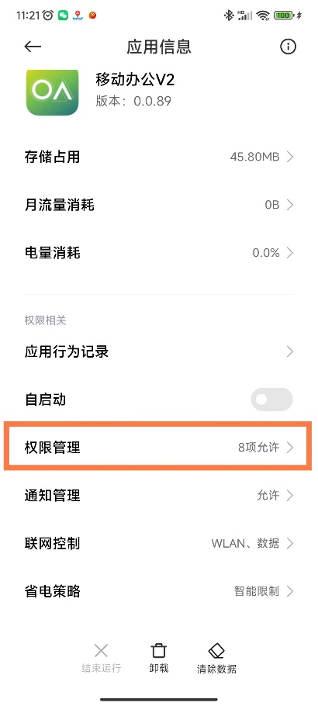

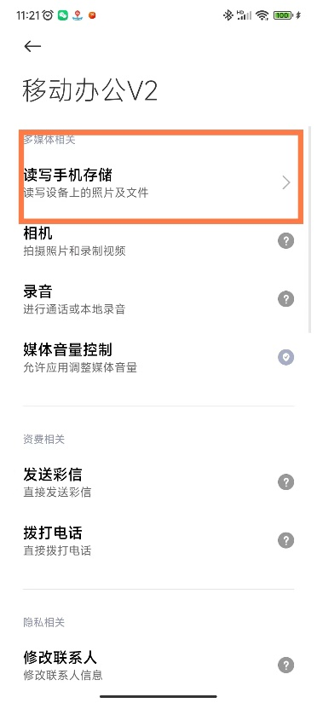 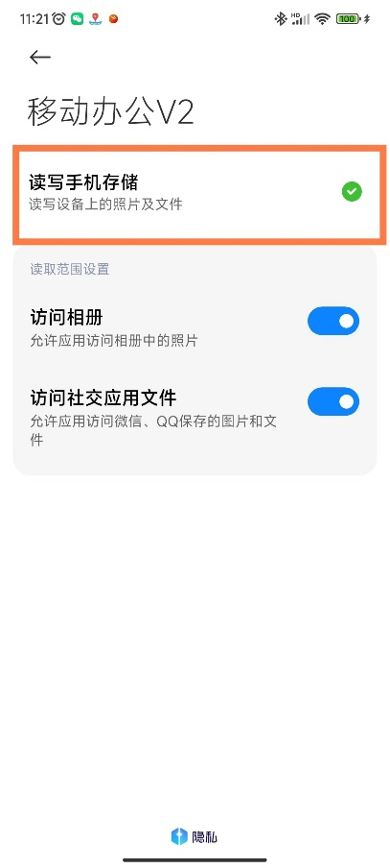

设置完毕后，可以在下面的目录中，找到APP安装用于下载与存放的文件目录。

APP中下载的文件，推荐使用下图中的应用进行管理与查找：

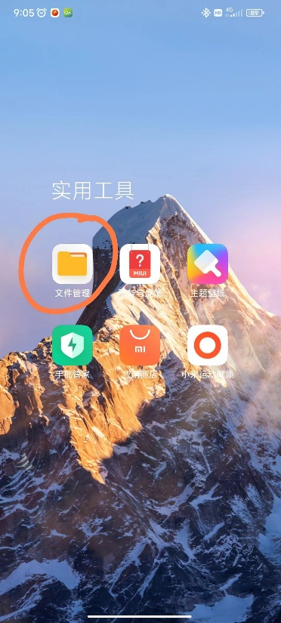 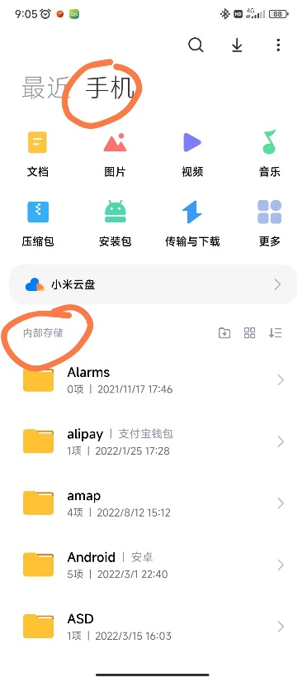 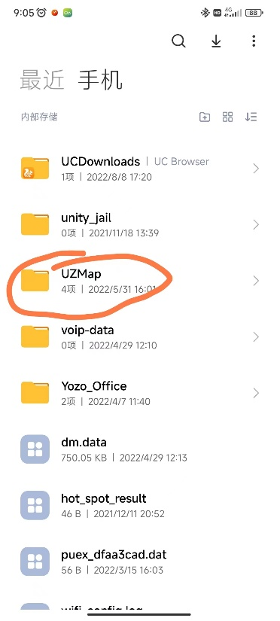

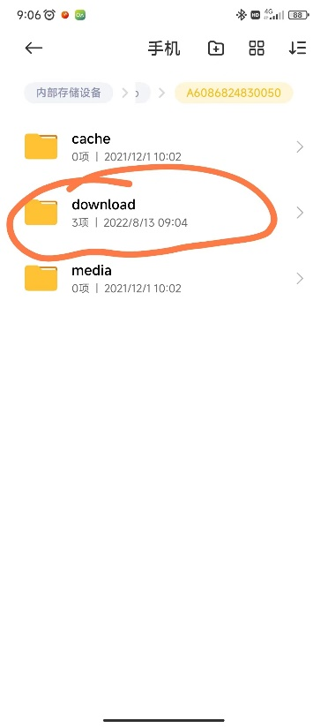 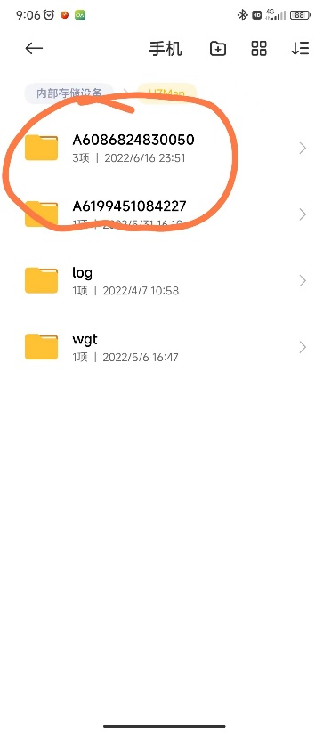

1. 手机的网络选择

因当前开发环境暂未提供5G接口，APP无法在使用5G的情况下连接到服务器。

设置时，请将网络切换到4G。